SCORM课件内容编辑问题描述及分析
日期：2008-09-03
记录人：肖平
是否接纳：

角色:教师
问题描述：在某门课程的学习路径下导入scorm课件,点击“建立”进入该课件的目录结构页面并对某章节内容（步骤）进行修改(编辑)后，页面上半部出现sql错误：
MYSQL ERROR :
You have an error in your SQL syntax;check the manual that corresponds to your MySQL server version for the right syntax to use near '' at line3 QUERY :
SELECT path
FROM `crs_dokeos_HACK007_document`
WHERE id =
FILE : D:\xampp\htdocs\elcms\main\newscorm\learnpath.class.php
LINE : 4336
结果: 步骤的标题修改成功;内容修改失败.
备注: 手工建立的学习路径可以成功修改,所以程序调试按两个过程分别进行.

程序跟踪及分析:
定位页面:
http://192.168.0.56/elcms/main/newscorm/lp_controller.php?cidReq=HACK007&action=edit_item&view=build&id=441&lp_id=14
lp_controller.php为学习路径的主控页面,根据参数action=edit_item&view=build 及页面提交的” submit_button”和非空的”title”信息来定位修改处理函数:
learnpath.class.php --> function edit_document($_course) 此函数中出现的sql语句:
$sql = " SELECT path
FROM " . $table_doc . "
WHERE id = " . $_POST['path'];
既是出错所在,对关键语句$_POST['path'] 进行输出调试print_r($_POST), 发现post数组中并无'path'字段.
于是用手工建立的学习路径进行测试:对其步骤进行修改;两种操作调用的是相同的页面和函数.但是$_POST['path']的输出值是数字.
推测: 问题出现在编辑页面, 而且导入的scorm和手工建立的学习路径内容编辑页面的form表单内容不同.( 前者的form中是否有name=path的元素?)

经跟踪发现在lp_edit_item.php页面调用了函数：
learnpath.class.php --> function display_edit_item($item_id) 该函数通过对”item_type”进行判断来显示不同的form:
- case 'dokeos_chapter': case 'dir' : case 'asset' : case 'sco' : 导入的scrom课件类型
- case TOOL_DOCUMENT: 手工建立的document类型
1调用learnpath.class.php -->display_item_form
($row['item_type'], get_lang("EditCurrentChapter").' :', 'edit', $item_id, $row)来显示form表单.
2调用learnpath.class.php --> function display_document_form('edit', $item_id, $row_step) 来显示form表单.
并且1和2都操作同一个数据库表: crs_dokeos_HACK007_lp_item其中参数$row和$row_step为一个步骤的内容结果集,字段信息如下:
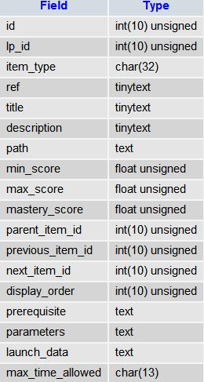
经调试和数据库跟踪发现：
1的form中（display_item_form）并没有path元素，所以$_POST['path']总是为空。
2的form中（display_document_form）把上表的path字段信息（$row_step[‘path’]）作为隐藏域提交。
而在表crs_dokeos_HACK007_lp_item中的path字段存放的是两种类型的值，如下：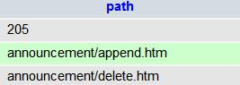
其中205是一个外键，即表crs_dokeos_HACK007_document（页面sql错误中所查询的表$table_doc）的id值。这是编辑手工建立的学习路径页面时传递的值。
另一类是html页面的路径，也就是导入的scorm课件的页面路径。
所以参数的不统一造成了上述错误：
手工建立的学习路径可以成功修改；导入的学习路径修改出现错误。
下面分析表crs_dokeos_HACK007_lp_item和crs_dokeos_HACK007_document：
- 在lp_item中存放的是学习路径item相关的信息，例如一个章或步骤的标题、位置、父类以及上一个和下一个章或步骤的id及其所属的学习路径的id。
该表中的path字段的值分两种情况：
1. 如果该学习路径是导入的scorm，path存放的是（html页面）路径
2. 如果是手工建立的学习路径，则path存放的是外键
- 在document中存放的是文件的信息例如文件类型、大小、标题、路径、注释。
其中path字段也分两种情况：
1．如果该学习路径是导入的scorm，path存放的是某一html页面相关联的图片路径。
2．如果是手工建立的学习路径，path存放的是某一步骤的内容（html）页面路径。所以该表的id和lp_item中的path 是想关联的。

初步结论及建议：
导入的scorm学习路径步骤页面与该页面的图片缺少关联（至少在编辑的时候）即表crs_dokeos_HACK007_lp_item和crs_dokeos_HACK007_document在存放导入的学习路径信息时缺少关联。应在crs_dokeos_HACK007_lp_item中添加一个外键(关联字段)或新建一个关联表。
疑点: 表crs_dokeos_HACK007_lp_item中的ref字段.
